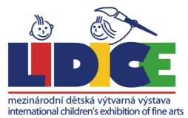 | 51. МВХПД Лидице 2023  БЛАНК РЭГИСТРАЦИИ – ФИЛЬМ / АНИМАЦИЯ
Имя: |  |  |  |  | Возраст:
Фамилия: |  |  |  |  | мальчик | девушка
Название фильмa: |  |  | Техника съёмки |  | a) анимация  b) фильм -Документ
Адрес на Youtube:
Школа:
Адрес школы:
Город: |  | Страна:
E-mail школы: |  | Сайт школы:  Телефон:
Педагог: |  | E-mail педагога:
Внимание - бланк регистрации для категории Фильм/Анимация
посылайте на e-mail: children@lidice-memorial.cz

